Cùng Đọc tài liệu đi vào trả lời các câu hỏi thuộc Soạn Địa 7 Kết nối tri thức Bài 14 : Đặc điểm tự nhiên Bắc Mỹ. Nội dung này chắc chắn sẽ giúp các em chuẩn bị bài học trước khi đến lớp tốt nhất.

Soạn Địa 7 bài 14 Kết nối tri thức ngắn gọn
Tài liệu giải bài tập Địa lí 7 bài 14 Kết nối tri thức với cuộc sống ngắn gọn, đầy đủ:

Mở đầu
Câu hỏi trang 142 SGK Lịch sử và Địa lí 7 Kết nối tri thức
Thiên nhiên Bắc Mỹ phân hoá đa dạng, phức tạp từ bắc xuống nam, từ đông sang tây. Em hãy nêu một số hiểu biết về thiên nhiên Bắc Mỹ.
Trả lời
Thiên nhiên Bắc Mỹ rất đa dạng, gồm cả đồng bằng, đồi núi, cao nguyên. Sông ngòi dày đặc, nhiều hồ. Khí hậu thay đổi từ đông sang tây, từ bắc xuống nam.

Bài học
Để soạn Địa 7 bài 14 Kết nối tri thức ngắn gọn, dễ hiểu nhất, Đọc tài liệu trả lời các câu hỏi trong khi học bài để các em học Địa 7 tốt hơn.

1. Địa hình
Câu hỏi trang 142 SGK Lịch sử và Địa lí 7 Kết nối tri thức
Quan sát hình 1 (trang 140) và đọc thông tin trong mục 1, hãy trình bày sự phân hóa địa hình ở Bắc Mỹ.
Trả lời
Sự phân hóa địa hình ở Bắc Mỹ (3 khu vực):
- Miền núi Coóc-đi-e ở phía tây: một trong những hệ thống núi lớn nhất thế giới, có độ cao trung bình 3000 - 4000 m, kéo dài 9000 km theo chiều bắc - nam, gồm nhiều dãy chạy song song, xen giữa là các cao nguyên và sơn nguyên.
- Miền đồng bằng ở giữa: gồm đồng bằng Ca-na-đa, đồng bằng Lớn, đồng bằng Trung Tâm và đồng bằng Duyên Hải, độ cao từ 200 - 500 m, thấp dần từ bắc xuống nam.
- Dãy núi A-pa-lat ở phía đông: hướng đông bắc - tây nam. Độ cao ở phần bắc từ 400 - 500 m, phần nam 1000 - 1500.

2. Khí hậu
Câu hỏi trang 143 SGK Lịch sử và Địa lí 7 Kết nối tri thức
Dựa vào thông tin và hình trong mục 2, hãy trình bày sự phân hóa khí hậu của Bắc Mỹ.
Trả lời
Sự phân hóa khí hậu của Bắc Mỹ:
- Lãnh thổ của bắc Mỹ trải dài từ vòng cực Bắc đến khoảng vĩ tuyến 25°B, nên khí hậu có sự phân hóa đa dạng theo chiều bắc - nam.
=> Có nhiều đới khí hậu: cực và cận cực, ôn đới, cận nhiệt và nhiệt đới.
- Do ảnh hưởng của địa hình, khí hậu phân hóa theo chiều đông - tây và theo độ cao.
=> Các khu vực ven biển có khí hậu điều hòa, mưa nhiều. Càng vào sâu trong lục địa biên độ nhiệt năm lớn, mưa ít hơn và khí hậu khô hạn hơn.

3. Sông, hồ
Câu hỏi trang 144 SGK Lịch sử và Địa lí 7 Kết nối tri thức
Quan sát bản đồ tự nhiên châu Mỹ (trang 140) và đọc thông tin, quan sát hình ảnh trong mục 3, hãy trình bày đặc điểm sông, hồ ở Bắc Mỹ.
Trả lời
Đặc điểm sông, hồ ở Bắc Mỹ:
- Mạng lưới sông khá dày đặc và phân bố khắp lãnh thổ.
- Chế độ nước sông khá đa dạng do được cung cấp nước từ nhiều nguồn: mưa, tuyết và băng tan.
- Các sông lớn: Mít-xu-ri - Mi-xi-xi-pi, Mác-ken-đi, Cô-lô-ra-đô.
- Bắc Mỹ đứng đầu thế giới về số lượng các hồ có diện tích lớn (phần lớn là hồ nước ngọt).
- Các hồ lớn: hệ thống Ngũ Hồ, hồ Uy-ni-pếc, hồ Gấu Lớn, hồ Nô Lệ Lớn,...

4. Đới thiên nhiên
Câu hỏi trang 144 SGK Lịch sử và Địa lí 7 Kết nối tri thức
Dựa vào thông tin và hình ảnh trong mục 4, hãy trình bày sự phân hóa thiên nhiên ở Bắc Mỹ.
Trả lời
Sự phân hóa thiên nhiên ở Bắc Mỹ:
- Đới lạnh:
+ Khí hậu cực và cận cực, lạnh giá nên nhiều nơi có lớp băng tuyết phủ dày trên diện tích rộng.
+ Phía nam ấm hơn, có mùa hạ ngắn. Thực vật chủ yếu là rêu, địa y, cỏ và cây bụi; động vật nghèo nàn, chỉ có một số loài chịu được lạnh tuần lộc, cáo Bắc cực,... và một số loài chim.
- Đới ôn hòa: Chiếm diện tích rộng và phân hóa đa dạng.
+ Phía bắc có khí hậu ôn đới, rừng lá kim phát triển.
+ Phía đông nam có khí hậu cận nhiệt ấm, ấm hơn, phát triển rừng hỗn hợp và rừng lá rộng với thành phần loài phong phú.
+ Khu vực sâu trong lục địa mưa ít, hình thành thảo nguyên.
+ Khu vực trên các cao nguyên của miền núi Coóc-đi-e, khí hậu khô hạn hình thành hoang mạc, bán hoang mạc.
+ Động vật trong đới ôn hòa đa dạng, phong phú về số loài và số lượng mỗi loài.

Luyện tập - vận dụng
Câu 1 trang 144 SGK Lịch sử và Địa lí 7 Kết nối tri thức
Xác định vị trí các thảm thực vật: đài nguyên, rừng lá kim, rừng lá rộng, thảo nguyên trên bản đồ tự nhiên khu vực bắc Mỹ (trang 140).
Trả lời
- Đài nguyên: vùng cực bắc của Bắc Mỹ.
- Rừng lá kim: phía bắc của lục địa Bắc Mỹ, nằm trong đới khí hậu ôn đới.
- Rừng lá rộng: phía đông nam Bắc Mỹ, trong đới khí hậu cận nhiệt đới.
- Rừng thảo nguyên: nằm sâu trong lục địa Bắc Mỹ.
Câu 2 trang 144 SGK Lịch sử và Địa lí 7 Kết nối tri thức
Sưu tầm thông tin, hình ảnh thiên nhiên Bắc Mỹ.
Trả lời
Các hình ảnh về thiên nhiên Bắc Mỹ:
Dãy Rốc-ki
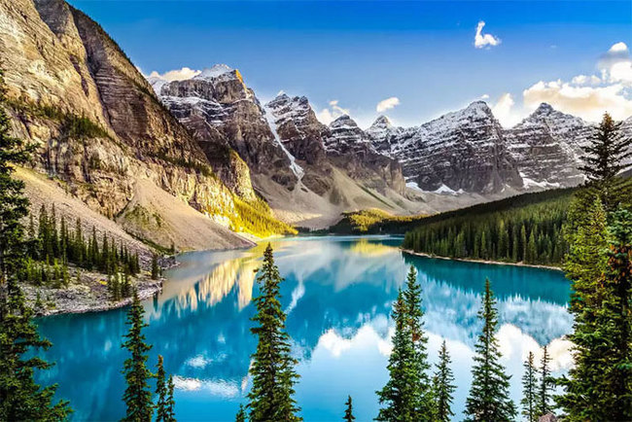
Vịnh Hớt-xơn
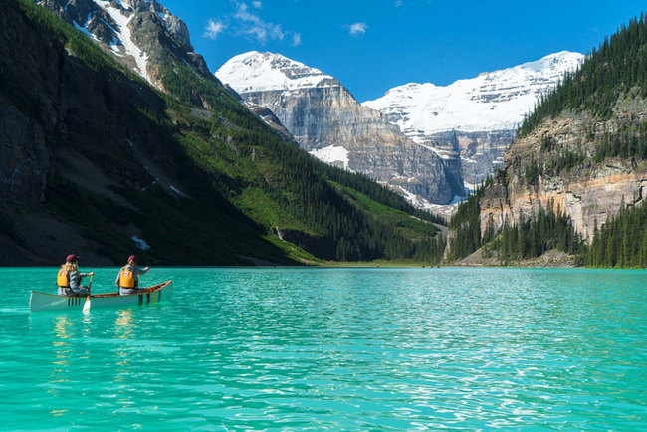
Cao nguyên Cô-lô-ra-đô
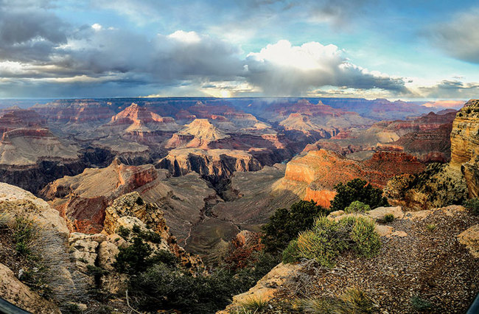
-HẾT-
Trên đây là toàn bộ nội dung Soạn Địa 7 bài 14 Kết nối tri thức : Đặc điểm tự nhiên Bắc Mỹ. Nội dung này chắc chắn sẽ giúp các em chuẩn bị bài học trước khi đến lớp tốt nhất.

